**Ifyllning av profil på hemsidan**

Profilerna är uppbyggda på personnummer och e-postadress. För att man skall kunna logga in måste det finnas en E-postadress. Barnets E-postadress får **inte** vara en föräldraadress, för då kan man ej lägga in förälderns profil. Välj hur synlig informationen skall vara, vi rekommenderar *Inte synlig* eller *synlig för medlemmar*(informationen visas när man är inloggad). *Synlig för alla* innebär att informationen syns när man går in på hemsidan utan att behöva logga in.

**Föräldrar:**

* Logga in med E-postadressen som användarnamn och ditt lösenord. Har du inget lösenord hör av dig till någon av oss ledare så fixar vi ett.
* Välj Mina Uppgifter uppe i vänstra hörnet under namnet.

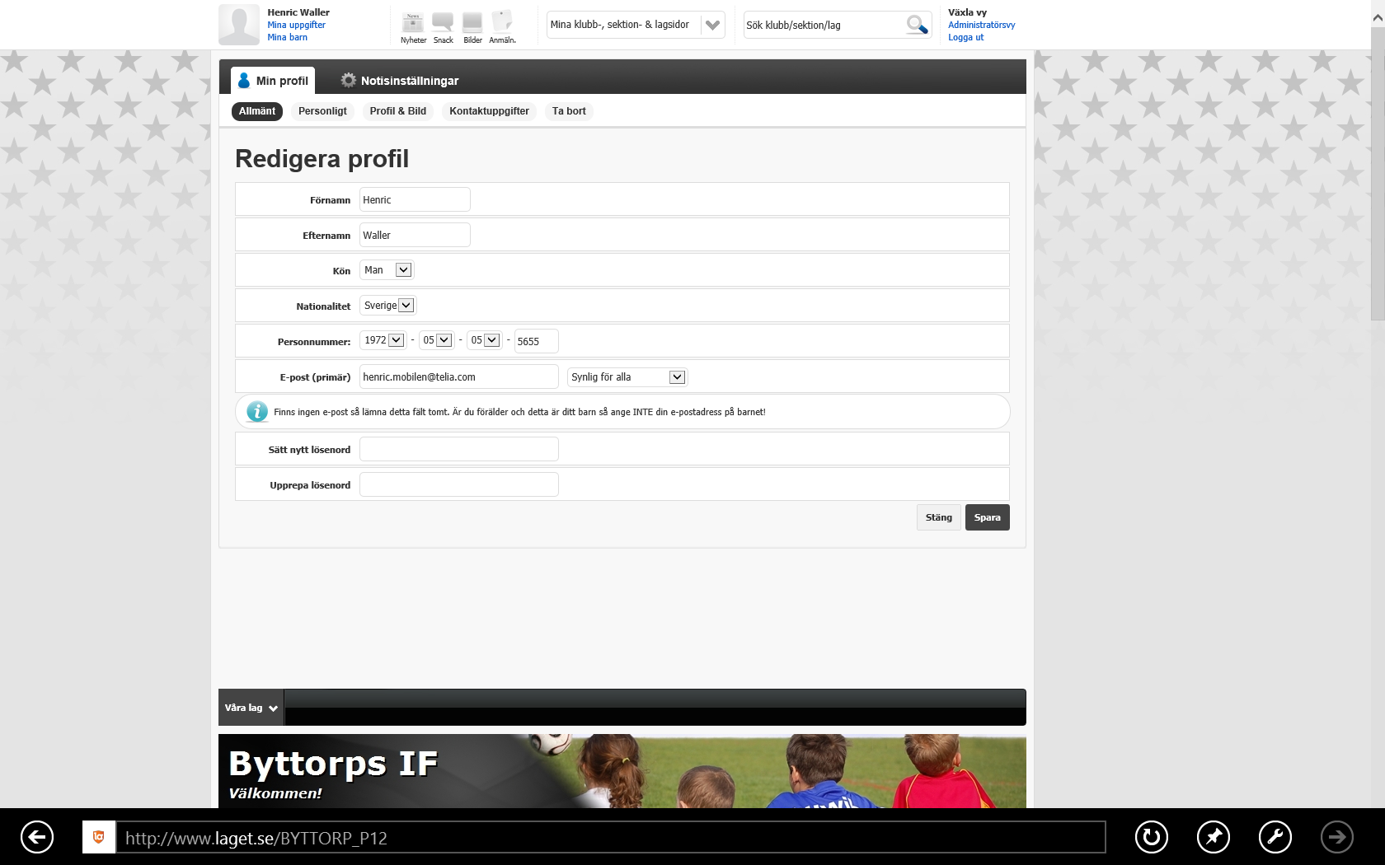

* Fyll i uppgifterna om det saknas några. Glöm inte att spara.
* Vill man lägga in personlig information gör man det under *Personligt* & *Profil & Bild*
* Gå till *Kontaktuppgifter*.

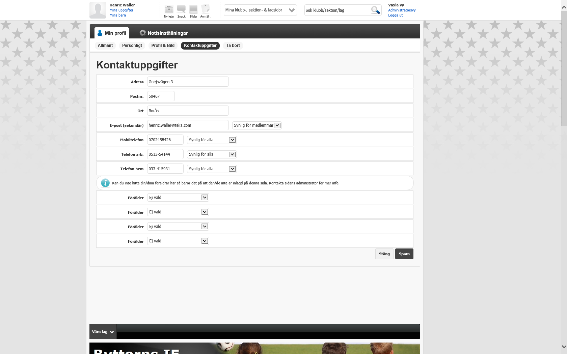

* Fyll i kontaktuppgifterna. Mobilnummer behövs för att vi skall kunna skicka SMS vid snabb information.
* Spara

Nu när ni finns upplagda kan ni gå in på ert barns profil och lägga till er som föräldrar. Se i slutet på instruktionen till *Spelarens Profil*.

**Spelarens Profil**

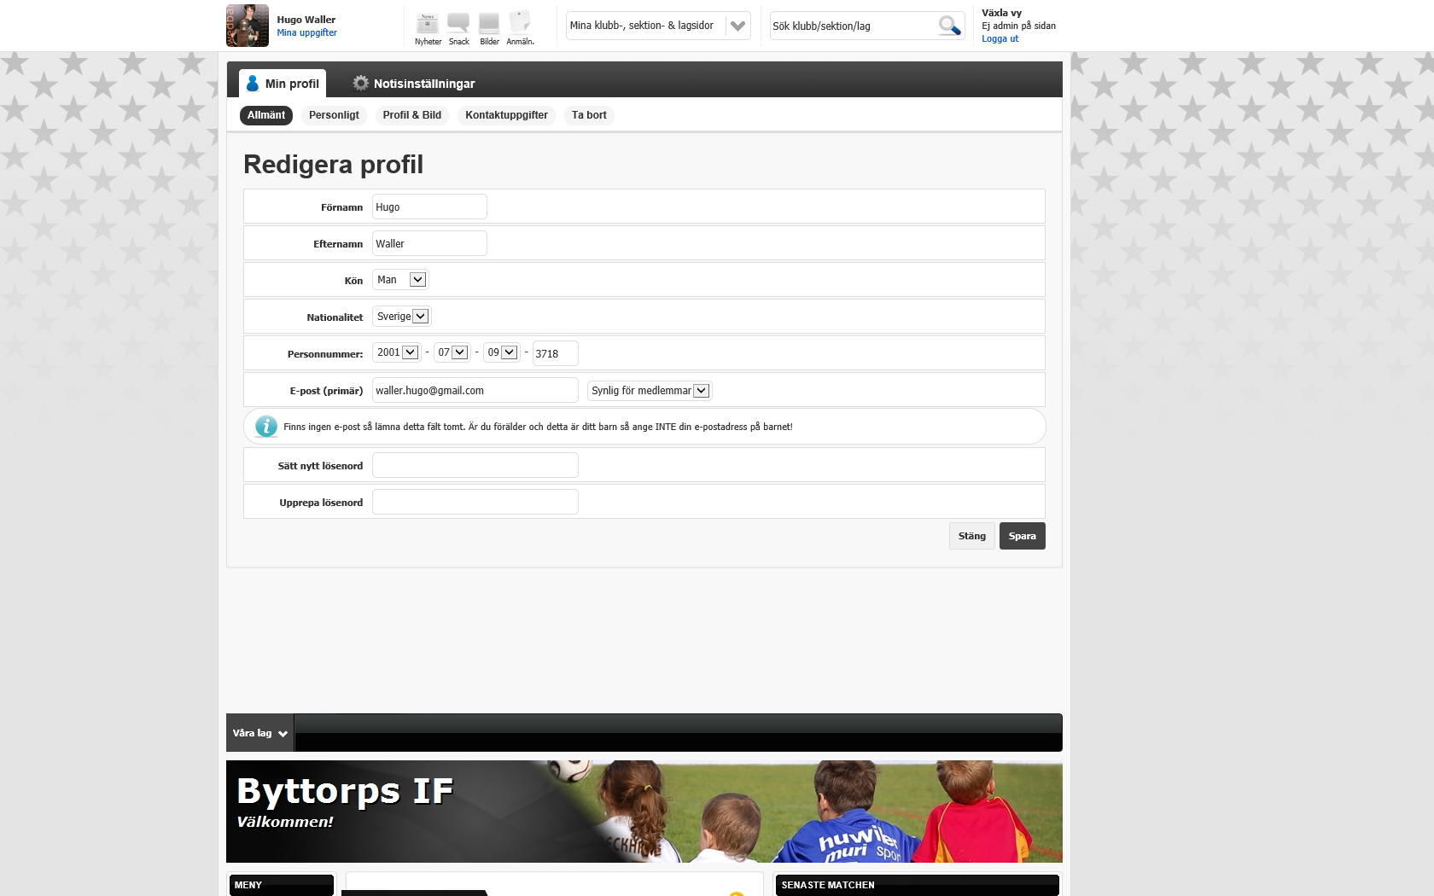

* Fyll i uppgifterna, **viktigt med personnumret**.
* Välj hur synlig informationen skall vara.
* Skriv i E-postadress för att kunna logga in på sin profil, detta är sedan användarnamnet. **Får ej vara en föräldraadress för då kan man inte lägga upp denna förälder som förälder.**Glöm inte att spara**.**
* Under *Personligt* och *Profil & Bild* kan spelaren fylla i valfritt med uppgifter.
* Gå till *Kontaktuppgifter*.  
    
  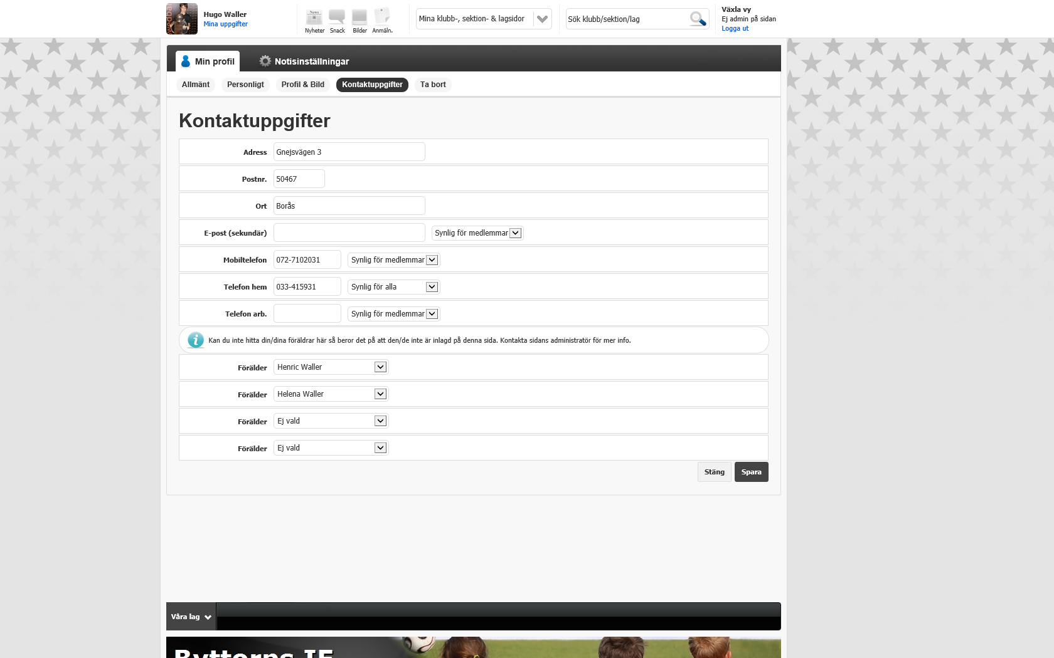

* Fyll i valfria kontaktuppgifter. Välj hur pass mycket man vill visa, *Synlig För Alla* rekommenderas inte.
* Välj Förälder.
* Spara.

Nu är profilerna klara och vi ledare har fått informationen där vi vill ha den.